сошествие в Ханаан
Виктор Голков - один из тех людей, пообщавшись с которым, уже не забудешь никогда. Желчный по натуре, он в то же время верный друг, и слово для него - индикатор на человечность.
Каждый свой приезд в Кишинев он связывает не только со встречей с родными местами, близкими и друзьями. Для него это еще и прикосновение к истокам своей поэзии. Он автор пяти сборников стихов и книги прозы, член Союза писателей Израиля, участник антологии «Свет двуединый. Евреи и Россия в современной поэзии», альманаха «Голоса Сибири» и многих других изданий.
На этот раз, посетив редакцию «ИЖ», он принес свой новый сборник «Сошествие в Ханаан».
- Виктор, что ты можешь рассказать о своей новой книге?
- Я издал книгу как избранное. Из всего, что вышло в свет раньше, а это 6 книг, я отобрал лучшее и получилось примерно 300 стихотворений.
«Сошествие в Ханаан» появилось под эгидой российско-израильского издательства «Эра», руководимого Эвелиной Ракитской. Она жила некоторое время в Израиле, но опять вернулась в Москву. Сама она - довольно известная московская поэтесса.
- Можно ли судить по этой книге о твоей поэтической эволюции?
-Я создавал эту книгу хронологически. Изменения происходили не от моего желания, а просто по жизни; с возрастом все менялось. Но не взгляды.
Однако сейчас я почти не пишу. Когда жил в Кишиневе, у меня все кипело, я не мог не писать. Со временем это прошло, и я не пугаюсь, воспринимаю нормально.
- Может, идет накопление чего-нибудь нового?
- Не знаю, возможно, и так.
-Я вспоминаю, что ты был довольно агрессивен в своем творчестве. А сейчас?
- Да, было такое. Сейчас у меня есть условные взгляды, можно их назвать
по современному кино. Есть, конечно, и хорошие вещи. У меня ощущение такое, что мир поделился на две части. Одна - это урбанизированная культура, вторая - неразвитый мир, типа исламского, который потому и силен, что обладает мощной идеологией и духовностью в каком-то смысле, у них есть то, во что они верят. А у первых, урбанизированных, путь тупиковый.
- Поэт пишет, когда пишется, а графоман пишет всегда, чтобы доказать, что он поэт и умеет рифмовать.
- Я человек вполне респектабельный. И знаю многих, которые считают, что литератор должен «на ушах стоять», но я этого не поддерживаю, человек должен быть нормальным, стоять на ногах, на своих ногах. Я не могу ходить босым, я вполне солидный человек, с квартирой, машиной. Своих детей ставлю на ноги.
Настоящие великие, настоящие труженики - тот же Моцарт, Толстой, Пушкин. Есть такая категория поэтов, которые выбирают путь, вызывая жалость: босые, голодные, предпочитающие жить за чужой счет и т.д.
Я не из таких. Поэт не может сутками писать. Должно быть время для мирских дел. Стихами сыт не будешь.
- Какое у тебя желание или мечта?
- Желаний не так уж и много. Одно из них - я бы не прочь недолго, хотя бы несколько месяцев, пожить в тех местах, куда меня влечет. Например, в Кишиневе пожить беззаботно полгода, ничего не делая, не думая о заработке. Насладиться природой, воздухом, радостями не осложненной заботами жизни.
- Самые простые желания, самые труднодостижимые. Пусть у тебя они сбудутся.
Беседовала Мирослава МЕТЛЯЕВА.
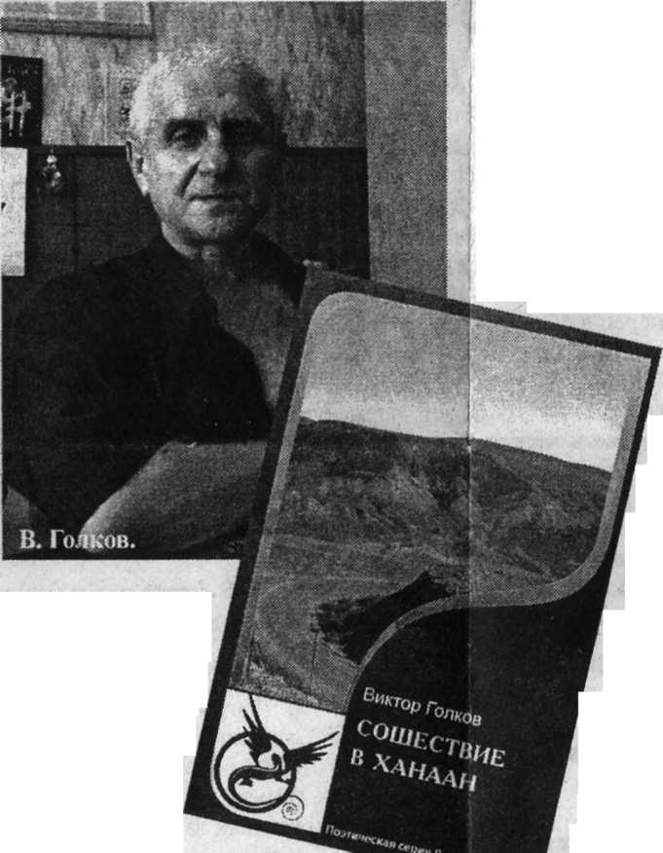
свойственно не только Израилю, а, на-
верное, любому государству. Я считаю,
что светский образ жизни, доведенный
до своего логического конца, - это тупик,
то есть гедонистическое направление,
нацеленное только на удовольствие и де-
ньги, порочно, недаром в Европе и Рос-
сии падает рождаемость. Эгоистическая
жизнь для себя. Я не уверен, что это путь
к счастью. Путь поднятия уровня жизни
не ведет к счастью, это было из-
вестно еще у древних
мудрецов (есть масса
литературы по этой
теме). Я считаю, что
для поэзии наступили
неблагоприятные време-
на. Появилось огромное
количество новых поэтов,
интернетовских в основ-
ном. С другой стороны, ко-
личество читающих ограни-
чивается самими пишущи-
ми. Читают в основном они
сами себя. Настоящая поэзия
становится анахронизмом.
- Давай, скажем так - на-
стоящая литература тоже ста-
новится анахронизмом. Но
мне кажется, что это временное
^"^^W явление. Даже если вернуться пару лет назад: какой поток грязи хлынул из СМИ - телевидения, радио, газет и т.д., но люди пресытились тем, что раньше запрещалось. Люди уже начинают тянуться к чему-то чистому, к настоящей литературе, искусству. И что отрадно, это наблюдается и у части молодежи. | - Может быть, в какой-то степени. Я тоже не думаю, что литература полно-\ стью исчезнет.
Но у меня есть чувство, что урба-| нистические сообщества не так уж нуждаются в духовности. Искусство I начинает обретать все более прикладной характер. Об этом можно судить
патриотическими.
Опять же с опре-
деленной оговор-
кой, потому что
я считаю патри-
отизм - палка о двух концах. Есть в Израиле патриоты
левые, проарабские и правые - антиарабские.
Многие левые служат в боевых частях, а правые отсиживаются, а наиболее правые вообще не живут в Израиле, а где-нибудь в Америке.
Я живу в Израиле, кипу не ношу, но взгляды у меня в каком-то смысле правые, и достаточно антиарабские (в рамках моего государства).
- Я хотела тебя спросить по поводу религиозности. Насколько я помню, ты без особой симпатии относился к религиозным людям.
- Я не религиозный человек. Но считаю, что религия в Израиле - это главное, что цементирует государство. И это

□

